수치 컴퓨팅 및 GPU 프로그래밍 1차

20121592 박재혁

1. **요구 사항**
   1. **1차원 global kernel과 local kernel 작성**

|  |  |
| --- | --- |
| Global_Kernel | Local__Kernel |
|  |  |

* 1. **2차원 global Kernel과 Local Kernel 작성**

|  |  |
| --- | --- |
| Global_Kernel | Local__Kernel |
|  |  |

* 1. **Host 내 위 네 커널을 호출하는 프로그램 작성**

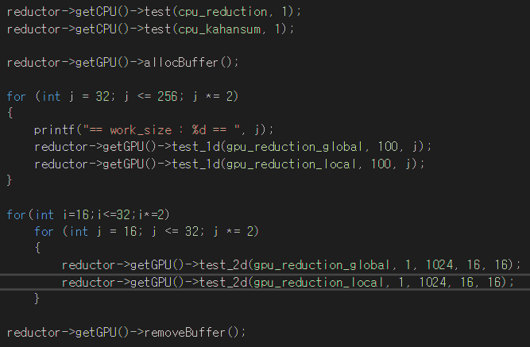

* 1. **입력데이터 생성**

|  |  |
| --- | --- |
| 코드 | 비고 |
|  | 난수 Seed를 고정하여 항상 일정한 값의 인풋데이터가 나올 수 있도록 했다. |

* 1. **CPU 및 GPU Kernel 실행 결과**

|  |  |
| --- | --- |
| **CPU 수행 LOG** | **비고** |
|  | ***Simple*** |
| 일렬로 SUM 변수에 더한 알고리즘을 가지고 있다. 뒤로 갈수록 매우 큰 실수와 매우 작은 실수를 더해 정확한 값이 나오지 않는다. |
|  | ***Reduction*** |
| 반을 나누어 원소를 반대편 원소와 더하고, 다시 더해진 배열을 반을 나누어 더하는 식의 알고리즘을 가지고 있다. 계속 비슷한 실수와의 연산을 하기 때문에 위의 Simple에 비해 오차가 크지 않다. |
|  | ***KahanSum*** |
| 정확도가 검증된 알고리즘이다. Reduction과 동일한  비슷한 값을 가지고 있다. |
| 정확도가 보장되는 Reduction과 Kahan Sum에 의하여, GPU에서 **2108522**.\*\*\*\***(*는 오차) 내외의 값이 나와야한다. | |

|  |  |
| --- | --- |
| **GPU 수행 LOG** | **비고** |
|  | ***GPU – 1D - global*** |
| CPU와 값이 오차 범위 내에서 같다. |
|  | ***GPU – 1D - local*** |
| CPU와 값이 오차 범위 내에서 같다. |
|  | ***GPU – 2D - global*** |
| CPU와 값이 오차 범위 내에서 같다. |
|  | ***GPU – 2D - local*** |
| CPU와 값이 오차 범위 내에서 같다. |
| CPU에서의 Reduction 값과 모두 같은 값이 나오는 것을 확인할 수 있었다. | |

* 1. **CPU 및 GPU 시간 측정**

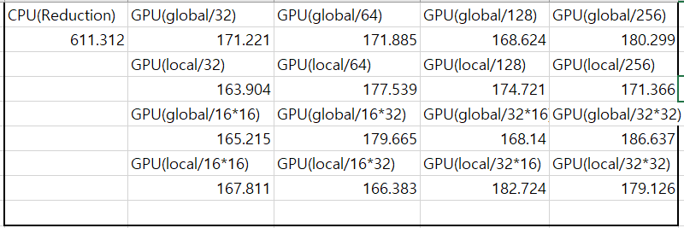

CPU에 비해서 GPU에서 Kernel 속도는 상당히 빠른 편이나 GPU에서 E에서의 그림에서 보이듯이 Data Transfer에 걸리는 Overhead 때문에 CPU보다 input size가 크지 않으면 GPU가 더 불리할 수도 있다.

local memory가 global memory에 비해서 접근 사이클이 적기 때문에 더 빠른 속도를 낼 것이라 예상하였고, 실험 결과 global에 비해 빠른 속도를 내었다.